Villavicencio, (Día/mes/año).

Doctor:
(NOMBRE COMPLETO)
Ordenador del gasto o su delegado
UNIVERSIDAD DE LOS LLANOS
Ciudad.

En cumplimiento del Acuerdo Superior No. 027 de 2020 Estatuto General de Contratación y la Resolución Rectoral No. 0685 de 2021, me permito presentar ante usted el ESTUDIO DEL SECTOR para llevar a cabo la presente contratación.

- INTRODUCCIÓN CONTRATO DE (Indicar clase de contrato) – CONVOCATORIA PRIVADA O PÚBLICA

La Universidad de los Llanos tiene como propósito dar cumplimiento a lo definido en el literal j) artículo 27. Estudio del sector para la convocatoria privada o pública, de la Resolución Rectoral No. 0685 de 2021 “Por medio de la cual se adopta el Manual de Contratación de la Universidad de los Llanos, y se derogan las Resoluciones 2661 de 2011, 2079 de 2014 y 2588 de 2015”.

El análisis del sector pertinente al proceso contractual implica la responsabilidad de las instituciones de examinar el ámbito relacionado con el objeto de contratación desde diversas perspectivas, como la legal, comercial, financiera, organizacional, técnica y de análisis de riesgo. Esta evaluación resulta fundamental para comprender los aspectos vinculados al objeto del proceso de contratación, detallando el mercado del bien, obra o servicio que se busca adquirir. Esta información es crucial para establecer los lineamientos y criterios de referencia que se propondrán, en consonancia con los principios de eficacia, eficiencia, economía y fomento de la competencia.

La Universidad de los Llanos, como institución pública de educación superior, cumple un papel estratégico en el desarrollo académico, científico, social y cultural de la región, contribuyendo de manera permanente a la formación integral de profesionales, al fortalecimiento de la investigación y a la proyección social. En desarrollo de sus funciones misionales —docencia, investigación y extensión— así como de las actividades administrativas que garantizan su operatividad, la Institución asume un conjunto amplio y permanente de responsabilidades que requieren soporte logístico y material adecuado.

Nota fuera de texto: Deberá desarrollar en el siguiente orden la descripción de la necesidad, junto con su alternativa de conveniencia y oportunidad para llevar a cabo la contratación. (se desarrollará en texto con la secuencia correspondiente, no se debe incluir los títulos de antecedes, desarrollo o alternativa, es necesario realizar una lectura acorde con la naturaleza del proceso)

- ANTECEDENTES DE LA NECESIDAD (Tiempo y lugar) Y JUSTIFICACIÓN DE ESTA (componentes jurídico, técnico y financiero) Deberá indicar si corresponde a un proyecto de inversión los actos administrativos que aprueban el mismo.

- DESARROLLO DE LA NESIDAD PRESENTADA (Justificación componentes jurídico, técnico y financiero)

- ALTERNATIVAS DE SOLUCIÓN (Indicar componentes jurídico, técnico y financiero)

Por lo anterior, (solicitante ejemplo: facultad, dirección) y con el fin de atender de forma oportuna la necesidad presentada, se solicita llevar a cabo la presente contratación.

- ASPECTOS GENERALES

ENTIDAD CONTRATANTE | UNIVERSIDAD DE LOS LLANOS
DEPENDENCIA ORIGEN DE LA NECESIDAD | (nombre facultad, dirección, jefatura)
OBJETO A CONTRATAR | (Describir el objeto a contratar)
MODALIDAD DEL PROCESO | CONVOCATORIA PRIVADA O PÚBLICA (eliminar la que no aplique)
PLAZO DE EJECUCIÓN | (DIAS/ MESES/AÑOS)
LUGAR DE EJECUCIÓN | Municipio de (Villavicencio o Granada ejemplo) del Departamento del Meta, (Dirección y nombre del campus) de Universidad de los Llanos.
VALOR DEL PROCESO A CONTRATAR | VALOR EN LETRA MCTE ($Valor en número).
VIGENCIAS FUTURAS DE EJECUCIÓN | (Si aplica). Describir el acto administrativo y lo que estipula la autorización.
CODIFICACIÓN UNSPSC DE LOS BIENES, OBRAS Y SERVICIOS. | Código | Nombre
CODIFICACIÓN UNSPSC DE LOS BIENES, OBRAS Y SERVICIOS. | Código | Nombre
CODIFICACIÓN UNSPSC DE LOS BIENES, OBRAS Y SERVICIOS. | Código | Nombre
CODIFICACIÓN UNSPSC DE LOS BIENES, OBRAS Y SERVICIOS. | Código | Nombre

- ANÁLISIS TÉCNICO

Como aspectos técnicos, se requiere que los posibles oferentes acrediten la capacidad técnica, jurídica, operativa, logística y administrativa necesaria para la adecuada ejecución del objeto contractual, conforme a la naturaleza, alcance y complejidad del proceso de contratación. Para ello, deberán demostrar experiencia relacionada con el objeto a contratar, organización suficiente, cumplimiento de la normatividad vigente y disponibilidad de los recursos necesarios que garanticen el desarrollo oportuno y eficiente de las obligaciones contractuales.

Así mismo, el proponente deberá contar con el personal, equipos, herramientas, infraestructura, tecnología, materiales y demás recursos físicos y logísticos que se requieran para la ejecución del contrato, según corresponda. Estos recursos deberán asegurar el cumplimiento de las especificaciones técnicas, los estándares de calidad, los plazos establecidos y las demás condiciones previstas en los documentos del proceso, garantizando la correcta ejecución, suministro, entrega, instalación, implementación, mantenimiento o prestación de los bienes, servicios u obras objeto de contratación, incluyendo los elementos complementarios que resulten necesarios para el cumplimiento integral del contrato

Nota fuera de texto: Hablar de forma general aplicado al proceso los siguientes temas:

- Condiciones técnicas, tecnológicas y funcionales
- Cambios tecnológicos: Se debe analizar la evolución tecnológica del mercado relacionada con el objeto contractual, identificando innovaciones, actualizaciones, mejoras en el desempeño, eficiencia, seguridad, sostenibilidad, compatibilidad o cualquier otro avance que pueda influir en la selección de los bienes, servicios u obras requeridos por la entidad.
- Amplitud de la oferta de características de los productos: Se debe evaluar la diversidad de bienes o servicios disponibles en el mercado, considerando las diferentes marcas, modelos, presentaciones, configuraciones, capacidades, funcionalidades, especificaciones técnicas y alternativas que permitan satisfacer la necesidad institucional, garantizando la pluralidad de oferentes cuando sea posible.
- Especificaciones de calidad: Se deben identificar los estándares de calidad, normas técnicas, certificaciones, requisitos de desempeño, vida útil, garantías y demás condiciones que aseguren que los bienes, servicios u obras cumplen con las características necesarias para atender la necesidad de la entidad y con la normatividad aplicable.
- Condiciones especiales para la entrega: Se deben establecer las condiciones logísticas, técnicas, operativas o de seguridad que resulten necesarias para el transporte, almacenamiento, entrega, instalación o puesta en funcionamiento del objeto contractual, de acuerdo con su naturaleza, tales como control de temperatura, embalaje especializado, custodia, protocolos de seguridad, manejo de mercancías especiales, permisos, horarios o cualquier otro requisito aplicable.
- Tiempos de entrega: Se debe analizar el plazo requerido para el suministro, ejecución o prestación del objeto contractual, teniendo en cuenta los tiempos de fabricación, importación, disponibilidad en el mercado, transporte, instalación, implementación, puesta en funcionamiento o cualquier otra actividad necesaria para garantizar el cumplimiento oportuno de las necesidades de la entidad.

- DESCRIPCIÓN DEL SECTOR

La actividad económica comprende el conjunto de actividades orientadas a la producción, transformación, comercialización y prestación de bienes, obras y servicios que satisfacen las necesidades de la sociedad. Para efectos del análisis económico del sector, es necesario identificar el mercado en el que se desarrolla el objeto del proceso de contratación, considerando sus características, dinámica, nivel de competencia, oferta y demanda, así como los factores económicos que pueden incidir en su ejecución.

De manera general, la economía se clasifica en:

Actividades Primarias: El grupo principal de estas actividades económicas es el primario. Son las actividades que satisfacen una necesidad empleando para ello elementos o procesos naturales. Las cinco principales actividades primarias son: la agricultura, la ganadería, la pesca, la minería y la explotación forestal.

Actividades Secundarias: Las actividades secundarias son aquellas que transforman los productos primarios en manufacturas.

Actividades Terciarias: Hay un grupo de las actividades económicas humanas denominadas terciarias que son las que se realizan para poder brindarnos diferentes servicios, y son indispensables para la realización de las actividades de tipo primarias y de tipo secundarias. incluye todas aquellas actividades que no producen una mercancía en sí, pero son necesarias para el funcionamiento de la economía, administración pública, comercio, transporte, servicios personales, servicios profesionales, interventorías, turismo, salud, educación, servicios financieros. Las actividades del sector terciario se pueden dividir en tres grandes grupos: comercio, transporte y servicios.

Por lo anterior, el presente objeto contractual se clasifica dentro del sector (indicar el sector economico) de la economía, el cual …( complementar justificacion).

Ilustración XX: Sectores Productivos de la Economía. Fuente: Scribd Cuadro Sectores Productivos
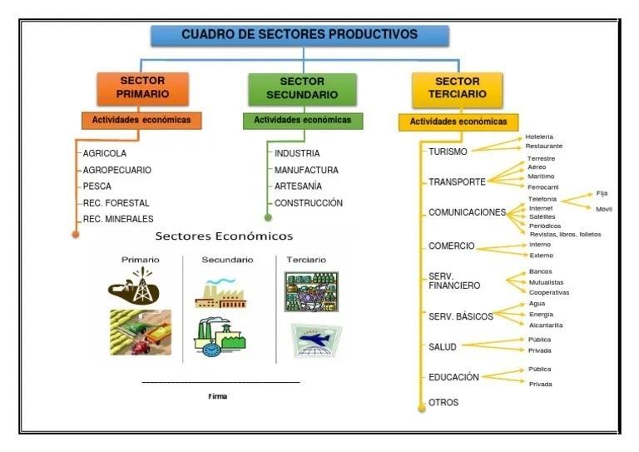

  - PRODUCTOS INCLUIDOS DENTRO DEL SECTOR
  - AGENTES QUE COMPONEN EL SECTOR
  - GREMIOS Y ASOCIACIONES QUE PARTICIPAN EN EL SECTOR
  - CIFRAS DEL MERCADO Y PERSPECTIVAS DE CRECIMIENTO
  - ENCUESTA MENSUAL Relacionada con el objeto contractual (Transporte, obra, comercio, servicios etc.)

- ANÁLISIS ECONÓMICO

Se deberá analizar cada indicador económico con su respectiva gráfica:

  - POLÍTICA MONETARIA
  - INDICADOR DE SEGUIMIENTO A LA ECONOMÍA (ISE)
  - PRODUCTO INTERNO BRUTO -PIB
  - ÍNDICE DE PRECIOS AL CONSUMIDOR (IPC)
  - TASA DE DESEMPLEO Y EMPLEO
  - SALARIO MÍNIMO
  - TASA REPRESENTATIVA DEL MERCADO (TRM)
  - EL ÍNDICE DE PRECIOS DEL PRODUCTOR (IPP)

- ACUERDOS COMERCIALES:

Conforme al Manual para el manejo de los Acuerdos Comerciales en Procesos de Contratación y lo establecido en el manual explicativo de los capítulos de contratación pública de los acuerdos comerciales negociados por Colombia para entidades contratantes, del Ministerio de Comercio, Industria y Turismo y el Departamento Nacional de Planeación, se procede a determinar si la contratación se encuentra cubierta por un Acuerdo Internacional o Tratado de Libre Comercio vigente.

Los Acuerdos Comerciales aplicables al presente proceso de contratación se definen en la siguiente tabla:

País |  | Entidad Estatal incluida | Presupuesto del proceso de contratación  superior al valor del Acuerdo Comercial | Excepción aplicable  al Proceso de Contratación | Proceso de contratación cubierto por el Acuerdo Comercial
Alianza Pacífico | Chile | No | No | No | No
Alianza Pacífico | México | No | No | No | No
Alianza Pacífico | Perú | No | No | No | No
Canadá |  | No | No | No | No
Chile |  | No | No | No | No
Corea |  | No | No | No | No
Costa Rica |  | No | No | No | No
Estados AELC |  | No | No | No | No
Estados Unidos |  | No | No | No | No
México |  | Si | No | No | No
Triángulo Norte | El Salvador | No | No | No | No
Triángulo Norte | Guatemala | No | No | No | No
Triángulo Norte | Honduras | No | No | No | No
Unión Europea |  | No | No | No | No
Comunidad Andina |  | Sí | No | No | No
Tabla 1. Aplicación de Acuerdos Comerciales

- ANÁLISIS DE NORMAS REGULATORIAS:

Nota fuera de texto: La Entidad Estatal debe identificar la regulación aplicable al objeto del Proceso de Contratación, tanto la que influye en el mercado del bien, obra o servicio, como la que regula la actividad de los proveedores y compradores de manera particular, incluyendo regulaciones de mercado, de precios, ambientales, tributarias y de cualquier otro tipo, así como las modificaciones recientes a tales regulaciones y el impacto en su aplicación. También debe estudiar si en el sector hay Normas Técnicas Colombianas, acuerdos o normas internacionales aplicables y autoridades regulatorias o de vigilancia.

Así mismo, la regulación interna que le sea aplicable.

- (Relacionar las leyes, decretos y demás normas relacionadas con el objeto contractual)

- OFERTA Y DEMANDA

  - OFERTA:

    - IDENTIFICACIÓN DE LOS PRINCIPALES PROVEEDORES

La Universidad de los Llanos realizó una revisión en la base de datos de Colombia Compra Eficiente, específicamente en el apartado de Datos Abiertos, con el propósito de identificar empresas pertenecientes al sector (Primario, secundario o terciario) que desarrollan actividades relacionadas con (indicar las actividades del proceso) relacionados con el objeto del presente proceso.

Para el análisis se tuvieron en cuenta organizaciones registradas en la base de datos que cuentan con información asociada a su ubicación geográfica, actividad económica y participación en procesos de contratación pública, con el propósito de identificar potenciales proveedores que puedan atender las necesidades de la Universidad de los Llanos.

Es importante señalar que las empresas identificadas individualmente pueden participar en procesos de contratación de manera conjunta mediante la conformación de consorcios o uniones temporales, cuando las condiciones del proceso lo permitan, constituyéndose como proponentes plurales y sumando sus capacidades técnicas, jurídicas, financieras y comerciales para atender el objeto contractual.

La identificación de estos potenciales proveedores permite establecer que existe una oferta disponible en el mercado nacional para el suministro de los bienes requeridos, evidenciando la presencia de empresas dedicadas a (indicar las actividades económicas del presente proceso).

A continuación, se relacionan algunos de los proveedores identificados en la consulta realizada:

Tabla xx Proveedores de (Indicar el sector contractual) Fuente: Datos abierto
N° | NOMBRE | NIT | DEPARTAMENTO | TIPO EMPRESA | ¿ES PYME?
1
2
3
…
20

El XX% de los proveedores se encuentran clasificados como pequeñas y medianas empresas que abastecen al sector de (Indicar el sector del proceso). El xx% de los proveedores de la muestra son de la región (indicar la región).

    - ANÁLISIS DE LA OFERTA (MAE)

Para realizar el análisis de la oferta en el Modelo de Abastecimiento Estratégico, dispuesto por la Agencia Nacional de Contratación Pública – Colombia Compra Eficiente la Entidad tuvo en cuenta los siguientes parámetros: (i) vigencias 2021 a 2026 y (ii) los siguientes códigos UNSPSC: (Colocar los códigos UNSPSC)

Durante las vigencias 2021 a 2026 se suscribieron (Número total de contratos) contratos a través de las plataformas SECOP I y SECOP II, por un valor total de (colocar valor total), con la participación de (número total de proveedores) proveedores. La vigencia con mayor número de contratos en la ejecución de estas categorías fue el año xxx, con un total de (número de contratos) contratos en el intervalo de tiempo mencionado y la vigencia con mayor valor de contratación fue xxx con un total de (valor total) en SECOP I y SECOP II. como se muestra a continuación:

Gráfico xx. Gasto mensual – Anual / Cantidad contratos mensual – Anual. Fuente: Modelo de abastecimiento estratégico – Oferta

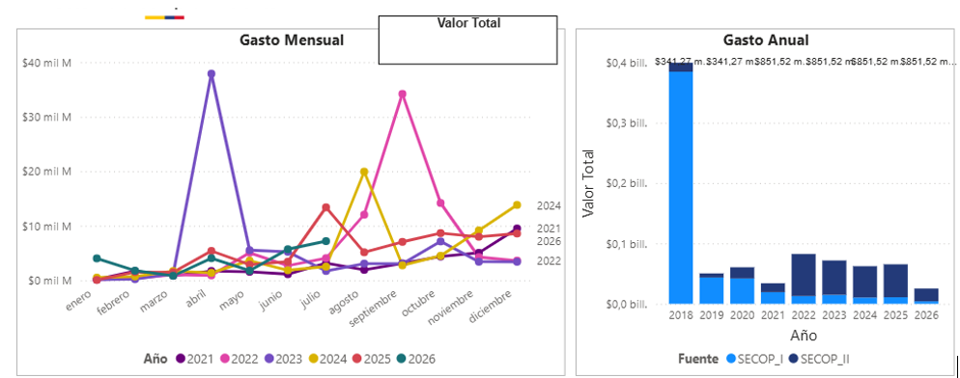

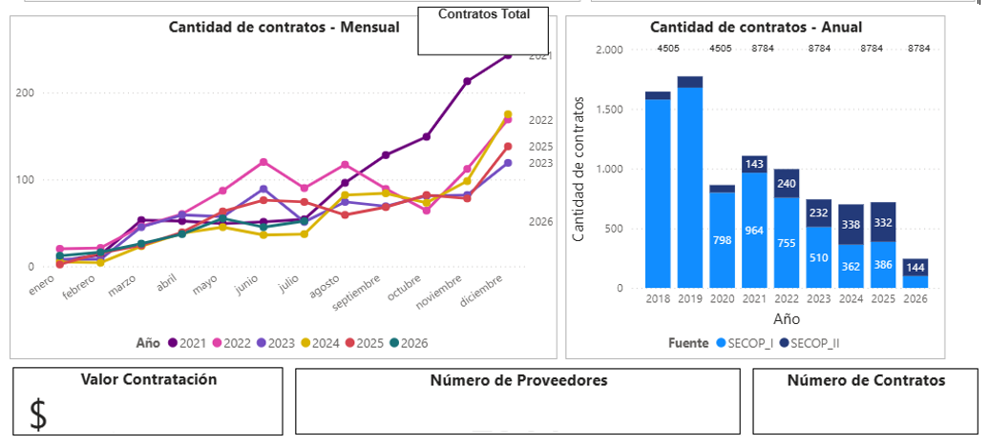

El proveedor con mayor valor contratado es (nombre del proveedor), con un monto total de (valor total). Por su parte, el proveedor con mayor número de contratos es (nombre del proveedor) que registra un total de (número de contratos) contratos, como a continuación se relaciona:

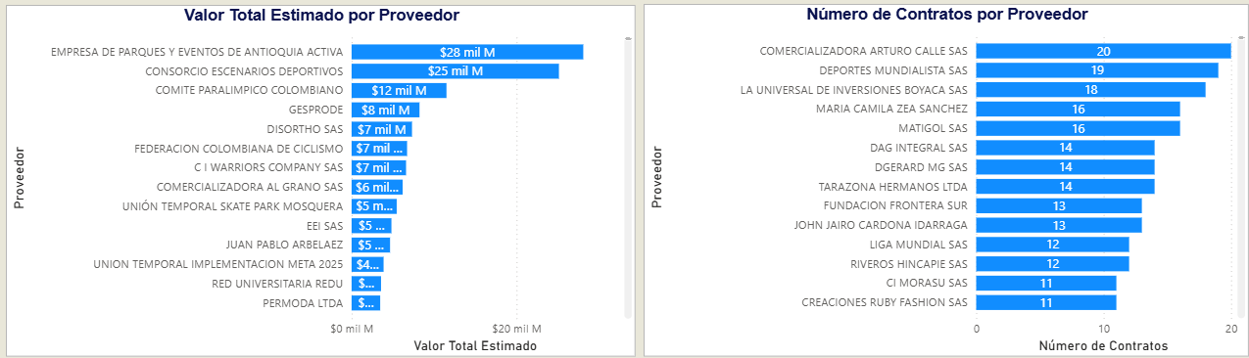
Con respecto al valor total contratado, se evidencia que el xxx% de los proveedores corresponde a proveedores plurales (consorcios y uniones temporales), los cuales representan el xxx % del total de contratos suscritos en la contratación analizada.
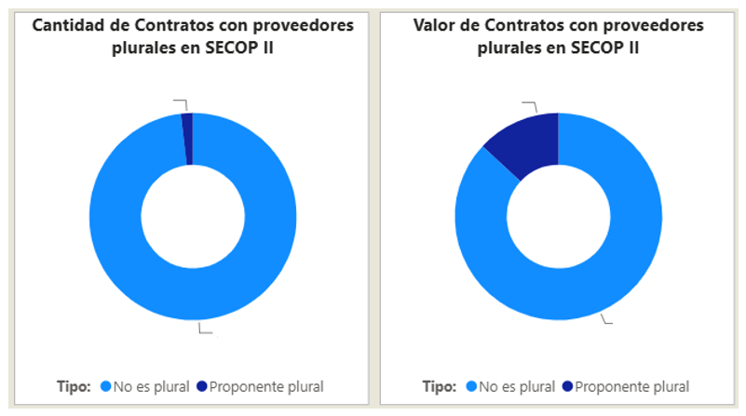

8.2 DEMANDA:

8.2.1 IDENTIFICACIÓN DE PRINCIPALES ENTIDADES ESTATALES

La Entidad revisó la base de Datos Abiertos de SECOP II, identificando contratos para la (indicar el objeto del proceso) celebrados por otras entidades del orden nacional con objetos similares o comparables al del presente proceso. A continuación, se presenta una muestra de los contratos:

Tabla xx. Principales entidades estatales / objeto similar. Fuente: Datos abiertos.

N° | NOMBRE ENTIDAD | CONTRATO | OBJETO | AÑO | PROVEEDOR ADJUDICADO | VALOR DEL CONTRATO | ENLACE SECOP II
1
2
3
4
5
6
7
8
9
10

8.2.2 ANÁLISIS DE LA DEMANDA (MAE)

Para realizar el análisis de la demanda en el Modelo de Abastecimiento Estratégico, dispuesto por la Agencia Nacional de Contratación Pública – Colombia Compra Eficiente la Entidad tuvo en cuenta los siguientes parámetros: (i) vigencias 2020 a 2026 y (ii) los siguientes códigos UNSPSC: (Colocar los códigos UNSPSC)

De acuerdo con la información registrada en el MAE, durante las vigencias 2021 a 2026, la entidad estatal con mayor valor contratado fue (Nombre de la entidad), con un total estimado de (valor total). Por su parte, la entidad con el mayor número de contratos en el mismo periodo fue (Nombre de la entidad), con (número de contratos) contratos, como se evidencia a continuación:

Gráfico xx. Valor total y número de contratos entidades estatales. Fuente MAE Demanda
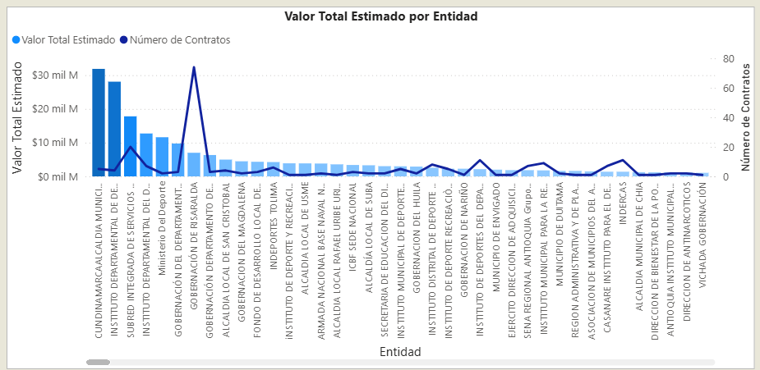

    - MODALIDADES DE CONTRATACIÓN

En relación con las modalidades de contratación, la que registra el mayor volumen de recursos invertidos está en la modalidad de contratación competitiva, con un valor de (valor total) en la cual se destaca la (indicar la modalidad de selección) con (indicar el valor), en segundo lugar, está la contratación (indicar la modalidad de selección) por el valor de (indicar el valor), en tercer lugar, se encuentra la contratación (indicar la modalidad de selección) por el valor de (indicar el valor)
Gráfico xx. Valor total estimado por modalidad de selección.
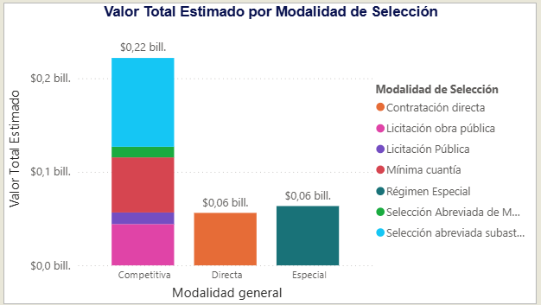

    - HISTÓRICO DE CONTRATACIONES DE LA ENTIDAD

Con el propósito de analizar el comportamiento histórico de la contratación de la Universidad de los Llanos y contar con referentes que permitan identificar las condiciones en las cuales se han atendido necesidades similares a las que motivan el presente proceso, se realizó la revisión de antecedentes contractuales relacionados la (indicar el objeto del proceso) complementarios.

Como resultado de la revisión efectuada, se identificaron los siguientes antecedentes contractuales:

Tabla xx Relación histórico contratación Unillanos según objeto contractual

No. | PROCESO DE SELECCIÓN | OBJETO DEL CONTRATO | CONTRATISTA | CONTRATO | ESTADO DEL CONTRATO | VALOR DEL CONTRATO
1
2
3
4
…
20

Con el propósito de establecer referentes internos para la estructuración del presente estudio de sector, se realizó la revisión de procesos de contratación adelantados por la Universidad de los Llanos en vigencias anteriores, relacionados con (indicar objeto del proceso contractual).

Nota fuera del texto: Realizar análisis de los contratos relacionados según corresponda.

- VALOR O PRESUPUESTO ESTIMADO:

Para establecer el valor probable de la presente contratación, nos basamos en un estudio de precios del mercado, el cual arroja un valor total de (Valor en letras) (valor en números) incluidos impuestos de ley y costos derivados de la ejecución del contrato.

Adicionalmente, para la determinación del valor de la presente contratación se tuvieron en cuenta los costos asociados a la legalización contractual, papelería, impuestos, tasas y contribuciones, así como los costos generales de desplazamiento y demás gastos administrativos y operativos a cargo del contratista.

De igual manera, se contemplaron los siguientes conceptos:

- Impuestos nacionales (retención en la fuente a título de renta, retención de IVA y retención de ICA).
- Aportes del contratista al Sistema de Seguridad Social Integral.

Y demás impuestos que resulten aplicables a la naturaleza del contrato

- ANÁLISIS DE ÍNDICES FINANCIEROS:

Teniendo en cuenta la naturaleza del presente objeto de contratación, la importancia especifica que implica este proyecto, las características del objeto, la modalidad de pago se considera conveniente establecer una serie de límites a los indicadores que a continuación se presentaran como requisitos habilitantes que se recomienda seguir para la elección de futuro contratista. La Entidad establece los indicadores de capacidad financiera y organizacional de conformidad con la Resolución Rectoral 0685 de 2021 en sus artículos 7 y 39, los cuales son:

INDICACIONES | Se deben establecer los requisitos habilitantes de forma adecuada y proporcional a la naturaleza y valor del contrato. Es muy importante comprender el alcance de la expresión adecuada y proporcional que busca que haya una relación entre el contrato y la experiencia del proponente y su capacidad jurídica, financiera y organizacional. Es decir, los requisitos habilitantes exigidos deben guardar proporción con el objeto del contrato, su valor, complejidad, plazo, forma de pago y el Riesgo asociado al Proceso de Contratación.
INDICADORES DE CAPACIDAD FINANCIERA | Capital de Trabajo: Este indicador representa la liquidez operativa del proponente, es decir el remanente del proponente luego de liquidar sus activos corrientes (convertirlos en efectivo) y pagar el pasivo de corto plazo. Un capital de trabajo positivo contribuye con el desarrollo eficiente de la actividad económica del proponente. Es recomendable su uso cuando la Entidad Estatal requiere analizar el nivel de liquidez en términos absolutos.  Índice de Liquidez: el cual determina la capacidad que tiene un proponente para cumplir con sus obligaciones de corto plazo. A mayor índice de liquidez, menor es la probabilidad de que el proponente incumpla sus obligaciones de corto plazo.  índice de Endeudamiento: el cual determina el grado de endeudamiento en la estructura de financiación (pasivos y patrimonio) del proponente. A mayor índice de endeudamiento, mayor es la probabilidad del proponente de no poder cumplir con sus pasivos.  índice Cobertura Intereses: el cual refleja la capacidad del proponente de cumplir con sus obligaciones financieras. A mayor cobertura de intereses, menor es la probabilidad de que el proponente incumpla sus obligaciones financieras.
INDICADORES DE CAPACIDAD ORGANIZACIONAL | La capacidad organizacional es la aptitud de un proponente para cumplir oportuna y cabalmente el objeto del contrato en función de su organización interna.  los indicadores de rentabilidad para medir la capacidad organizacional de un proponente teniendo en cuenta que está bien organizado cuando es rentable.  Rentabilidad del Patrimonio: (Utilidad Operacional / Patrimonio) el cual determina la rentabilidad del patrimonio del proponente, es decir, la capacidad de generación de utilidad operacional por cada peso invertido en el patrimonio. A mayor rentabilidad sobre el patrimonio, mayor es la rentabilidad de los accionistas y mejor la capacidad organizacional del proponente.  Rentabilidad del Activo: (Utilidad Operacional / Activo Total) el cual determina la rentabilidad de los activos del proponente, es decir, la capacidad de generación de utilidad operacional por cada peso invertido en el activo. A mayor rentabilidad sobre activos, mayor es la rentabilidad del negocio y mejor la capacidad organizacional del proponente.

Para la escogencia de los índices financieros se hace necesario un promedio de cifras de procesos contractuales que reflejen analogía en el objeto contractual, en su alcance, es las especificaciones técnicas, en el valor y en la modalidad de selección, así:

Tabla XX. Índices financieros para el proceso contractual
N° | NOMBRE DEL  PROVEEDOR | NIT | DPTO | R.P | R.A | I.L | I.E | R.C
 |  |  |  | Mayor o igual | Mayor o igual a | Mayor o igual a | Menor o igual a | Mayor o igual a
1
2
3
4
5
 | PROMEDIO

En consecuencia, los indicadores financieros definidos con el presente estudio para la contratación que se requiere, son los siguientes:

- RENTABILIDAD DE PATRIMONIO: Mayor o igual a ___
- RENTABILIDAD DE ACTIVO: Mayor o igual a ___
- ÍNDICE DE LIQUIDEZ: Mayor o igual a __
- ÍNDICE DE ENDEUDAMIENTO: Menor o igual a __
- RAZÓN DE COBERTURA DE INTERESES: Mayor o igual a __

- ANÁLISIS DE RIESGOS

RIESGO: Es el posible evento que afecta el desarrollo del proceso de contratación o la ejecución del contrato, que puede traer efectos adversos a la Universidad, y el cual deberá ser analizado en el estudio de conveniencia y oportunidad que se realice por el ente universitario, indicando a quién se asigna (contratista o Universidad), y la forma de mitigarlo en caso de suceder.

En el presente mapa de identificación de riesgos, se califican de acuerdo con los siguientes campos:

N° | Clase | Fuente | Etapa | Tipo | Probabilidad | Impacto | Valoración | Categoría | Acción requerida | ¿A quién se le asigna?
N° Consecutivo | [General/Específico] | [Interno/Externo] | [Planeación/Selección/Contratación/Ejecución] | [Económico/ Social o político/ Operacional/ Financiero/ Regulatorio/ De la naturaleza/ Ambiental/ Tecnológico/Salud] | 1  2  3  4  5 | 1  2  3  4  5 | Sumatoria de la probabilidad y el impacto | Bajo (valoración de 2 a 3) | Riesgo tolerable. Monitoreo periódico. | [Entidad Estatal/Contratista]
 |  |  |  |  |  |  |  | Medio  (valoración de 4 a 5) | Requiere medidas de mitigación específicas. | [Entidad Estatal/Contratista]
 |  |  |  |  |  |  |  | Alto  (valoración de 6 a 8) | Requiere plan de contingencia y supervisión estrecha. | [Entidad Estatal/Contratista]
 |  |  |  |  |  |  |  | Extremo  (valoración de 9 a 10) | Riesgo crítico. Requiere intervención inmediata y garantías robustas. | [Entidad Estatal/Contratista]

ASIGNACIÓN DE LOS RIESGOS: De acuerdo con lo establecido en el artículo 26 de la Resolución Rectoral N° 0685 del 01 julio de 2021, se ha tipificado y estimado los siguientes riesgos que se relacionan en el presente proceso:

Nota fuera de texto: DEBERÁ ACONDICIONAR DEPENDIENDO LOS ELEMENTOS O SERVICIOS A CONTRATAR.

Nº | Clase | Fuente | Etapa | Tipo | Descripción | Consecuencia | Probabilidad | Impacto | Valoración | Categoría | ¿A quién se le Asigna? | Tratamiento
1 | Especifico | Interno | Selección | Operacional | Demora en el inicio de la entrega de los bienes o servicios y la solución a la necesidad que originó el objeto contractual. | Incumplimiento por parte del contratista. | 2 | 5 | 6 | Alto | Contratista | Verificar las acciones tomadas de conformidad con los tiempos de respuesta estipulados en las pólizas de seguros.
2 | General | Externo | Ejecución | Económico | Los efectos económicos derivados del análisis insuficiente de los precios realizados en el cálculo de los bienes | Incumplimiento por parte del  contratista. | 2 | 2 | 4 | Bajo | Contratista | Realizar un análisis de costo. Hacer efectiva las garantías constituidas para tal efecto.
3 | General | Externo | Ejecución | Operacional | Falta de idoneidad del contratista para la obtención del objeto contractual. | Incumplimiento por parte del  contratista. | 1 | 3 | 4 | Bajo | Contratista | Para mitigar el riesgo se evalúa la calidad e idoneidad del contratista y de su equipo de trabajo.
4 | Especifico | Externo | Ejecución | Sociales | Graves alteraciones de orden público en el sitio de ejecución contractual. | Suspensiones o  adiciones en plazo | 3 | 3 | 6 | Alto | Entidad | Para mitigar el riesgo deberán tenerse en cuenta las condiciones especiales en la cuales se ejecuta el contrato, a fin de precaver las consecuencias que las diferentes alteraciones del orden público puedan generar.
5 | Especifico | Interno | Ejecución | Económico | Modificación aprobada  de estudios y especificaciones  técnicas. | Afecta la calidad de los bienes a entregar | 3 | 5 | 6 | Alto | Contratista | En caso de incumplimiento parcial o total, se hará efectiva la póliza de  cumplimiento.
6 | Especifico | Externo | Ejecución | Económico | Modificación de impuestos aplicables al  contrato. | Cuando en desarrollo del  contrato se modifican las tarifas de los impuestos o se crean nuevos impuestos a los ya existentes, siempre y cuando sean aplicables  directamente al  contrato. | 1 | 3 | 3 | Bajo | Contratista | Se llevará a cabo una permanente vigilancia de los cambios normativos  en materia tributaria que afecten la ejecución del contrato y se aplicarán las medidas a que haya lugar.
7 | General | Externo | Ejecución | Regulatorio | Cambios en la legislación. | Imposibilidad de terminar la entrega de los bienes por  cambios en la  legislación | 1 | 4 | 5 | Medio | Entidad | Conciliar con el contratista la terminación por mutuo acuerdo del contrato.
8 | Especifico | Interno | Ejecución | Operacional | Incumplimiento en el cronograma de entrega de los bienes o servicios. | Se presentan  demoras,  incumplimientos para cumplir el cronograma establecido. | 3 | 3 | 6 | Medio | Contratista | Requerir al contratista contrarrestando avances y/o pagos contrato de acuerdo con los términos del contrato, en caso de incumplimiento parcial o total se hará efectiva la póliza de  cumplimiento
9 | Especifico | Interno | Ejecución | Financiero | Presencia de actividades adicionales que generen sobrecosto al contrato. | Se presentan elementos adicionales a las inicialmente contratadas que generan el incremento en el valor del contrato inicial. | 2 | 3 | 5 | Medio | Contratista | Realizar los estudios y diseños acertados para la planeación de los bienes. Verificar la justificación de los costos adicionales con el contratista y tramitar los recursos adicionales para culminar el contrato
10 | General | Externo | Selección | Financiero | Propuesta económica con valores unitarios artificialmente bajos. | Riesgo presentado en el contrato por precios por debajo del presupuesto oficial en la propuesta del contratista, lo que puede generar incumplimiento por parte del contratista por quedarse sin presupuesto para culminar el contrato | 3 | 4 | 7 | Alto | Contratista | Solicitar justificación al contratista sobre la presentación de precios por debajo de los existentes en el mercado.
11 | Especifico | Interno | Ejecución | Financiero | Demoras en el pago por la presentación de documentación por parte del contratista. | Se presentan demoras en el desembolso por que el contratista no presenta la documentación exigida para el pago | 2 | 2 | 4 | Bajo | Contratista | Verificar oportunamente la documentación presentada por el contratista para los pagos.
12 | Especifico | Interno | Ejecución | Financiero | Que el valor de los costos de legalización contractual, generales de desplazamiento y generales del contratista que se tuvieron en cuenta para el valor total del contrato, no se hayan contemplado en la propuesta económica y no cubra el costo real de los mismos durante la ejecución del contrato. | Riesgo presentado cuando el valor de la propuesta estipulado por el contratista es inferior, generando un desequilibrio económico que pueda terminar en demoras de la entrega de los elementos. | 2 | 2 | 4 | Bajo | Contratista | Se deberá incluir todos los costos que incurre el contratista con su propuesta para llevar a cabo y feliz término la entrega de los elementos de lo contrario serán asumidos por el contratista por no preverlos al momento de presentación de la propuesta
13 | General | Externo | Ejecución | Económico | Cambios en el precio de los bienes objeto del contrato,  Desequilibrio contractual,  variaciones en los  precios del  mercado | Desequilibrio  económico, atraso en la ejecución del contrato | 2 | 2 | 4 | Bajo | Contratista | Revisión, ajuste y seguimiento con el supervisor del contrato
14 | Especifico | Interno | Ejecución | Operacional | Daños o perjuicios locativos en las instalaciones al momento de realizar la respectiva instalación de los bienes | Se presentan  incumplimientos para cumplir el cronograma establecido. | 3 | 3 | 6 | Medio | Contratista | Requerir al contratista contrarrestando avances y/o pagos contrato de acuerdo con los términos del contrato, en caso de incumplimiento parcial o total se hará efectiva la póliza
15 | General | Externo | Ejecución | Riesgo de la Salud | Biológicos. Se refiere a la posibilidad que, durante la ejecución del contrato, los colaboradores del contratista, presenten síntomas de enfermedades altamente contagiosas y que afecten y deterioren la Salud del Personal. | Deterioro notorio y grave de la salud y posible contagio | 3 | 4 | 7 | Alto | Contratista | Aplicación de los protocolos adoptados por la Universidad y el cumplimiento de las medidas de Bioseguridad establecidas por las Autoridades de Salud en Colombia.
16 | General | Externo | Ejecución | Riesgo de la salud | Disponibilidad de los Elementos de Protección Personal. Se refiere a la posibilidad de que el contratista no disponga o suministre a sus colaboradores los Elementos de Protección Personal EPP y los de Riesgo Bilógico. | Accidente de trabajo y posibles exposiciones a riesgo biológico | 3 | 4 | 7 | Alto | Contratista | El contratista deberá suministrar todos los EPP a sus colaboradores en las obras, o solicitar a la ARL que los suministre

Nota fuera del texto: Dejar el siguiente enunciado solo cuando el proceso tenga pólizas:

La mitigación del riesgo se hará a través de la constitución de garantías a favor de la Universidad de los Llanos.

El contratista se obliga en el evento que el valor del contrato se amplié o su plazo o vigencia se prorrogue como consecuencia entre otros de la suspensión del contrato a ampliar el valor y prorrogar la vigencia de la garantía única de conformidad con lo pactado.

Proyectó: Nombre completo- oficina y firma | Revisión jurídica: Nombre completo- oficina y firma
Revisión técnica: Nombre completo- oficina y firma | Revisión financiera: Nombre completo- oficina y firma

https://es.scribd.com/document/362857999/Cuadro-Sectores-Productivos

